Жестокое обращение – это действия, наносящие вред физическому здоровью и моральному состоянию пожилого человека. Это может происходить и с мужчинами, и с женщинами в любом обществе. Как правило, обидчиками являются члены семьи.

Пожилые люди — это люди в возрасте 60-65 лет и старше на этапе активной, [свободной жизни после выхода на пенсию](http://www.medkrug.ru/article/show/uhod_na_pensiju_ne_prigovor).

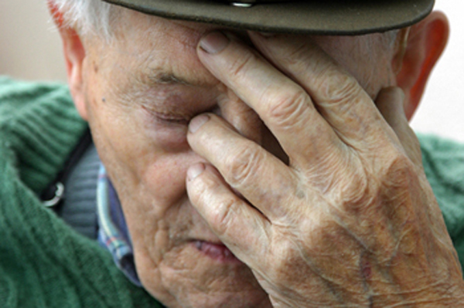

**Физическое –** Вам наносят телесное повреждение или причиняют боль. Трясут, ударяют, наносят пощечины, пинают, удерживают болезненным образом или запирают.

**Эмоциональное –** Неоднократно заставляют вас испытывать страх или нехорошо себя чувствовать. Вам угрожают или вас бранят. Не позволяют вам видеться с внуками или соблюдать религиозные обряды. Вынуждают вас делать то, чего вы не хотите.

**Финансовое –** Забирают деньги или вашу собственность без вашего разрешения. Это может делать человек, который пользуется вашей банковской карточкой или кто-то, кто забирает себе вашу пенсию.

**Лишение внимания и заботы –** Люди, обязанные заботиться о вас, забывают. Не дают вам еды, не обеспечивают надежным жильём, необходимой одеждой.

**Сексуальное –** Вам говорят непристойности. Нежелательные прикосновения. Принуждение к половым контактам.

**Медикаментозное –** Вам дают лекарства, вызывающие у вас спутанность сознания или приносящие вам вред. Или же не дают вам лекарств, которые вам необходимы.

**Небрежность (самозапущение) –** это поведение пожилого человека, которое угрожает его или ее собственному здоровью и безопасности. Самозапущение включает случаи, когда пожилой человек отказывается или не может обеспечить себя нормальным питанием, водой, одеждой, приютом, персональной гигиеной, медикаментами и мерами безопасности.

* Не бойтесь обращаться за помощью.
* Не давайте другим людям вашу банковскую карточку или сберегательную книжку.
* Не оставляйте без присмотра деньги, драгоценности и ценные вещи.
* Ищите контакты вне семейного круга и заводите друзей всех возрастов.
* Как можно дольше сохраняйте активность в общественной жизни.
* Если ваша семья не может вам помочь, найдите в своем окружении человека, которому вы можете доверять.
* Остерегайтесь мошенников.

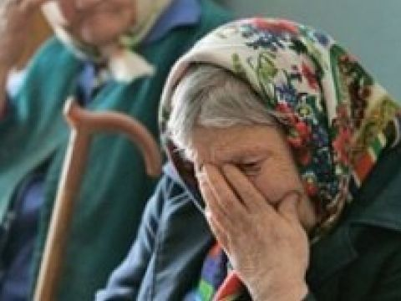

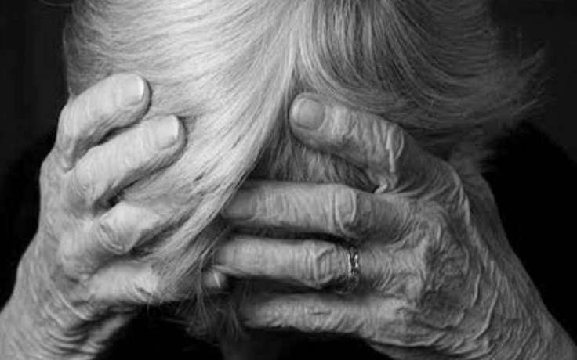

**368**



664528, Иркутская область,

Иркутский р-н, р.п. Маркова,

ул. Лесная, д.2﻿﻿  
Тел. (3952) 493-469, 762-651,

E-mail: [mgc.38@mail.ru](mailto:mgc.38@mail.ru)



Областное государственное автономное учреждение социального обслуживания «Марковский Геронтологический Центр»

